Spojení literatury a výtvarného umění ve výstavě Fenomeander
v pražském DOXu

Výstava Fenomeander v Centru současného umění DOX představuje fenomén výtvarníků z okruhu nakladatelství Meander. Svými díly se na ní podílí čtrnáct současných autorů různých generací, které v první řadě definuje volná tvorba, ovšem současně jsou schopni vytvářet doprovodné knižní ilustrace. Výstavu Fenomeander pod kurátorským vedením Emmy Hanzlíkové je možné navštívit do 29. srpna 2021.
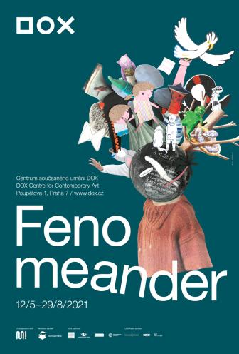
↑ Plakát k výstavě Fenomeander s využitím autorské koláže Evy Koťátkové.

Všechny vystavující umělce spojuje tvorba pro dětské nakladatelství Meander, které
15. prosince 2020 oslavilo čtvrtstoletí své existence, během níž vydalo více než 333 titulů.
„V souvislosti s nakladatelskou činností by očekávaným centrem zájmu byl především výtvarný doprovod textových předloh, přesto zarámované ilustrace nevystavujeme. Navíc ilustrace sama o sobě bez kontextu knihy přestává fungovat jako ucelené dílo, proto Fenomeander ukazuje všechny polarity tohoto literárně-výtvarného světa,“ říká kurátorka výstavy Emma Hanzlíková.

Umělecká tvorba spojovaná s Meandrem se tak ve výstavě rozvíjí ve třech odlišných rovinách. V prvním výstavním patře jsou vystaveny knihy z nakladatelství Meander. V instalaci výtvarníka Zbyňka Baladrána k nim návštěvník může přistoupit jako ke každodenním objektům, které rozmlouvají s výtvarně zdařilými dětskými publikacemi 20. století z různých českých nakladatelství, pro něž bylo stěžejní kvalitní grafické zpracování a výrazný ilustrační doprovod. Díky tomu spoluvytvářejí komplexní tradici krásné a originální dětské knihy pevně zakořeněné v českých zemích.

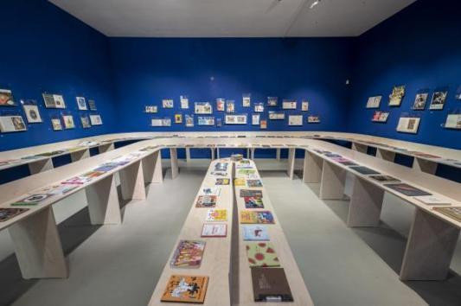
↑ Fenomeander. Pohled do výstavy. Foto Jan Slavík, © DOX

V další úrovni jsou prezentovány konkrétní ukázky volné tvorby výtvarníků, kteří jsou schopni měnit formát i médium – olejomalby, textilní socha, objekty i instalace s herními prvky dětského literárního světa vzniklé přímo pro výstavní prostor. Zastoupení autoři tvoří sofistikovaná díla častokrát většího rozměru, než je klasická kniha, přitom jsou schopni přepnout do stavu, kdy veškerou vizi musí vtěsnat na list papíru a tvořit na objednávku pod tlakem textové předlohy.

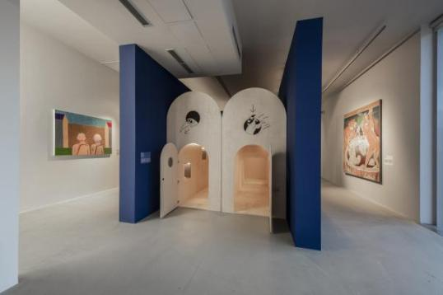
↑ Fenomeander. Pohled do výstavy. Foto Jan Slavík, © DOX

Ke stěnám v nejvyšším patře věže bylo od začátku přistupováno jako k nepopsané stránce knihy. Čtyři výtvarníci – David Böhm, Jiří Černický, Jiří Franta a Petr Nikl – vytvořili a postupně rozvíjeli univerzální malbu, která se stala ilustrací procesu samotné výstavy nejen doprovázené pandemickým scénářem. Monochromní monumentální obraz táhnoucí se přes tři zdi byl performancí v duchu nulla dies sine linea a svou neukončeností nabádá k pokračování příběhu i za zdmi DOXu.
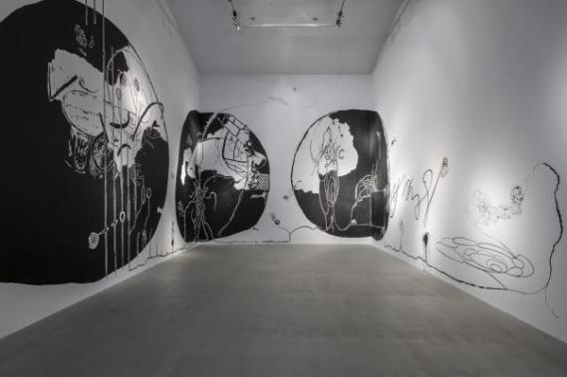
↑ Fenomeander. Pohled do výstavy. Foto Jan Slavík, © DOX

Výstava Fenomeander je součástí nové samostatné programové linie Centra DOX, která bude ve výstavním prostoru věže a ve vzducholodi Gulliver představovat projekty – výstavy, site-specific intervence, diskuze s autory či vzdělávací programy – na pomezí literatury a vizuálního umění. Programovou linii Literatura/Umění připravuje a kurátorsky vede umělecká ředitelka DOXu Michaela Šilpochová. ←

Fenomeander
od 12. 5. do 29. 8. 2021

Vystavující umělci David Böhm & Jiří Franta, Jiří Černický, Kristina Fingerland, Jan Hísek, Nikola Hoření, Vendula Chalánková, Eva Koťátková, Tadeáš Kotrba, Anna Neborová, Petr Nikl, Viktor Pivovarov, Jiří Sopko, Jiří Stach

Kurátorka Emma Hanzlíková
Spolupráce Michaela Šilpochová
Architektura a instalace COLL COLL a Zbyněk Baladrán
Vizuální řešení výstavy Daniel Korčák
Partner výstavy Čtení pomáhá

Centrum současného umění DOX
Poupětova 1, Praha 7
otvírací doba: středa až neděle 12–18 hodin

Tiskovou zprávu a fotografie si lze po registraci stáhnout v sekci Press

Kontakt
Hana Janišová
Centrum současného umění DOX
T 739 573 568
E hana.janisova@dox.cz

